**REQUERIMENTO N° 1770/2022**

Solicita ao Prefeito Igor Soares, chefe do Poder Executivo, informações sobre a possibilidade de campanha de conscientização contra a automedicação animal no âmbito de nosso município – Itapevi - SP.

**REQUEIRO** à Mesa, após ouvido o Douto Plenário, na forma regimental vigente, que seja oficializado ao Excelentíssimo Senhor Igor Soares Ebert, Prefeito Municipal, informações sobre a possibilidade de campanha de conscientização contra a automedicação animal no âmbito de nosso município – Itapevi - SP.

**Justificativa**

Senhor Presidente,

Senhoras Vereadoras,

Senhores Vereadores,

O objetivo principal deste pleito, é incentivar a divulgação dos perigos da automedicação, sendo esta uma prática que pode causar problemas de saúde permanentes e até a morte de animais, e ainda, estimular o combate à propagação de informações falsas, como recomendações de supostos tratamentos e medicamentos sem a devida orientação de profissional capacitado.

Certo do pronto atendimento e costumeira atenção desde já agradeço.

Sala das Sessões Bem-vindo Moreira Nery, 15 de agosto de 2022.

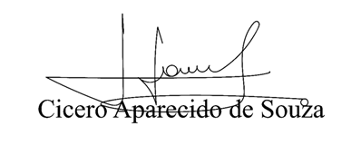

**Vereador Aparecido - **